新 书 推 荐
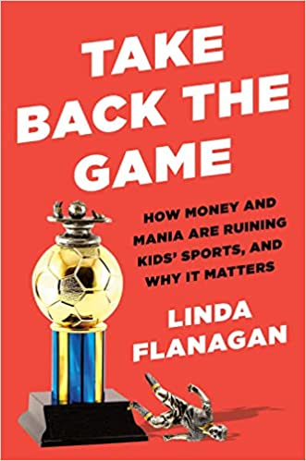
中文书名：《重回体育：金钱和狂热是如何毁掉孩子们的运动的----以及为什么这很重要》
英文书名：TAKE BACK THE GAME: How Money and Mania are Ruining Kids’ Sports----and Why it Matters
作 者：Linda Flanagan
出 版 社：Portfolio
代理公司：ANA/Lauren Li
页 数：304页
出版时间：2022年8月
代理地区：中国大陆、台湾
审读资料：电子稿
类 型：大众社科

内容简介：

本书近距离观察巨额资金和高风险如何改变了青少年体育，将曾经健康有趣的儿童活动转变为劳神费力的拼搏，给儿童和他们的家庭带来了压力。

大约75%的美国家庭希望他们的孩子参加体育活动。运动为儿童提供了培养性格、友谊和人际关系的场所；在最好的情况下，运动能让孩子们远离困难，并为他们的成年生活做好准备。但在过去的25年里，青少年体育发生了巨大的变化，不再能带来人人都想要的健康结果。相反，大多数家长都不知道，参加有组织的竞技运动使孩子更容易精疲力竭或身体劳损，而不能养成他们的性格或培养健康的习惯。

孩子们的运动怎么了？我们怎样才能让它再次变得有趣呢？

在《重回体育》中，教练兼记者琳达·弗拉纳根（Linda Flanagan）揭示了青少年体育产业如何利用父母对孩子未来的担忧来推销这样的观点：参与更多的竞技比赛对于大学录取是必不可少的。弗拉纳根凭借自己作为教练和家长的经验，通过研究和专业分析，深入探讨了一种对运动的全民痴迷，它的后果是：

迫使孩子们全年专攻一项运动。

增加了发生身体伤害和心理健康问题的风险。

鼓励教练和家长的恶劣行为。

低收入家庭参加体育活动的机会减少。

《重回体育》参与了成千上万的家长们正在讨论的话题，它兼具挑衅性和及时性，揭示了青少年体育如何成为一项严肃的产业、为孩子和家长提高赌注的后果、以及我们现在所需要的改变。

作者简介：


琳达·弗拉纳根（Linda Flanagan）是一名自由撰稿人、研究人员，曾担任越野和田径教练。她是积极训练联盟（Positive Coaching Alliance）纽约分会的创始董事会成员，也是阿斯彭研究所（Aspen Institute）“重新构想体育计划”2020-21年度咨询小组成员。她关于体育的文章发表在《大西洋》（The Atlantic）和《跑步者世界》（Runner’s World）上，她也是全美公共广播电台（NPR）的教育网站Mind/Shift的定期撰稿人。此前，弗拉纳根是哈佛大学“国家安全项目”的国家安全分析师。弗拉纳根是三个孩子的母亲和一位终身运动员，目前她和家人住在新泽西州。

谢谢您的阅读！
请将反馈信息发至：李文浩（Lauren Li）
安德鲁·纳伯格联合国际有限公司北京代表处
北京市海淀区中关村大街甲59号中国人民大学文化大厦1705室
邮编：100872
电话：010-82449901
传真：010-82504200
Email：Lauren@nurnberg.com.cn
网址：http://www.nurnberg.com.cn
微博：http://weibo.com/nurnberg
豆瓣小站：http://site.douban.com/110577/
新浪微博：安德鲁纳伯格公司的微博_微博 (weibo.com)
微信订阅号：ANABJ2002


